Ветки в git
Каждый коммит сохраняет актуальное состояние файлов. Сами же коммиты хранятся в ветках (англ. branch).
Если коммит — это снимок состояния файлов, то ветка — временна́я шкала, на которой расположены эти снимки. Ветка всегда начинается от одного из коммитов.
В репозитории может существовать сразу несколько веток — параллельных историй изменений. Также они могут соединяться друг с другом.
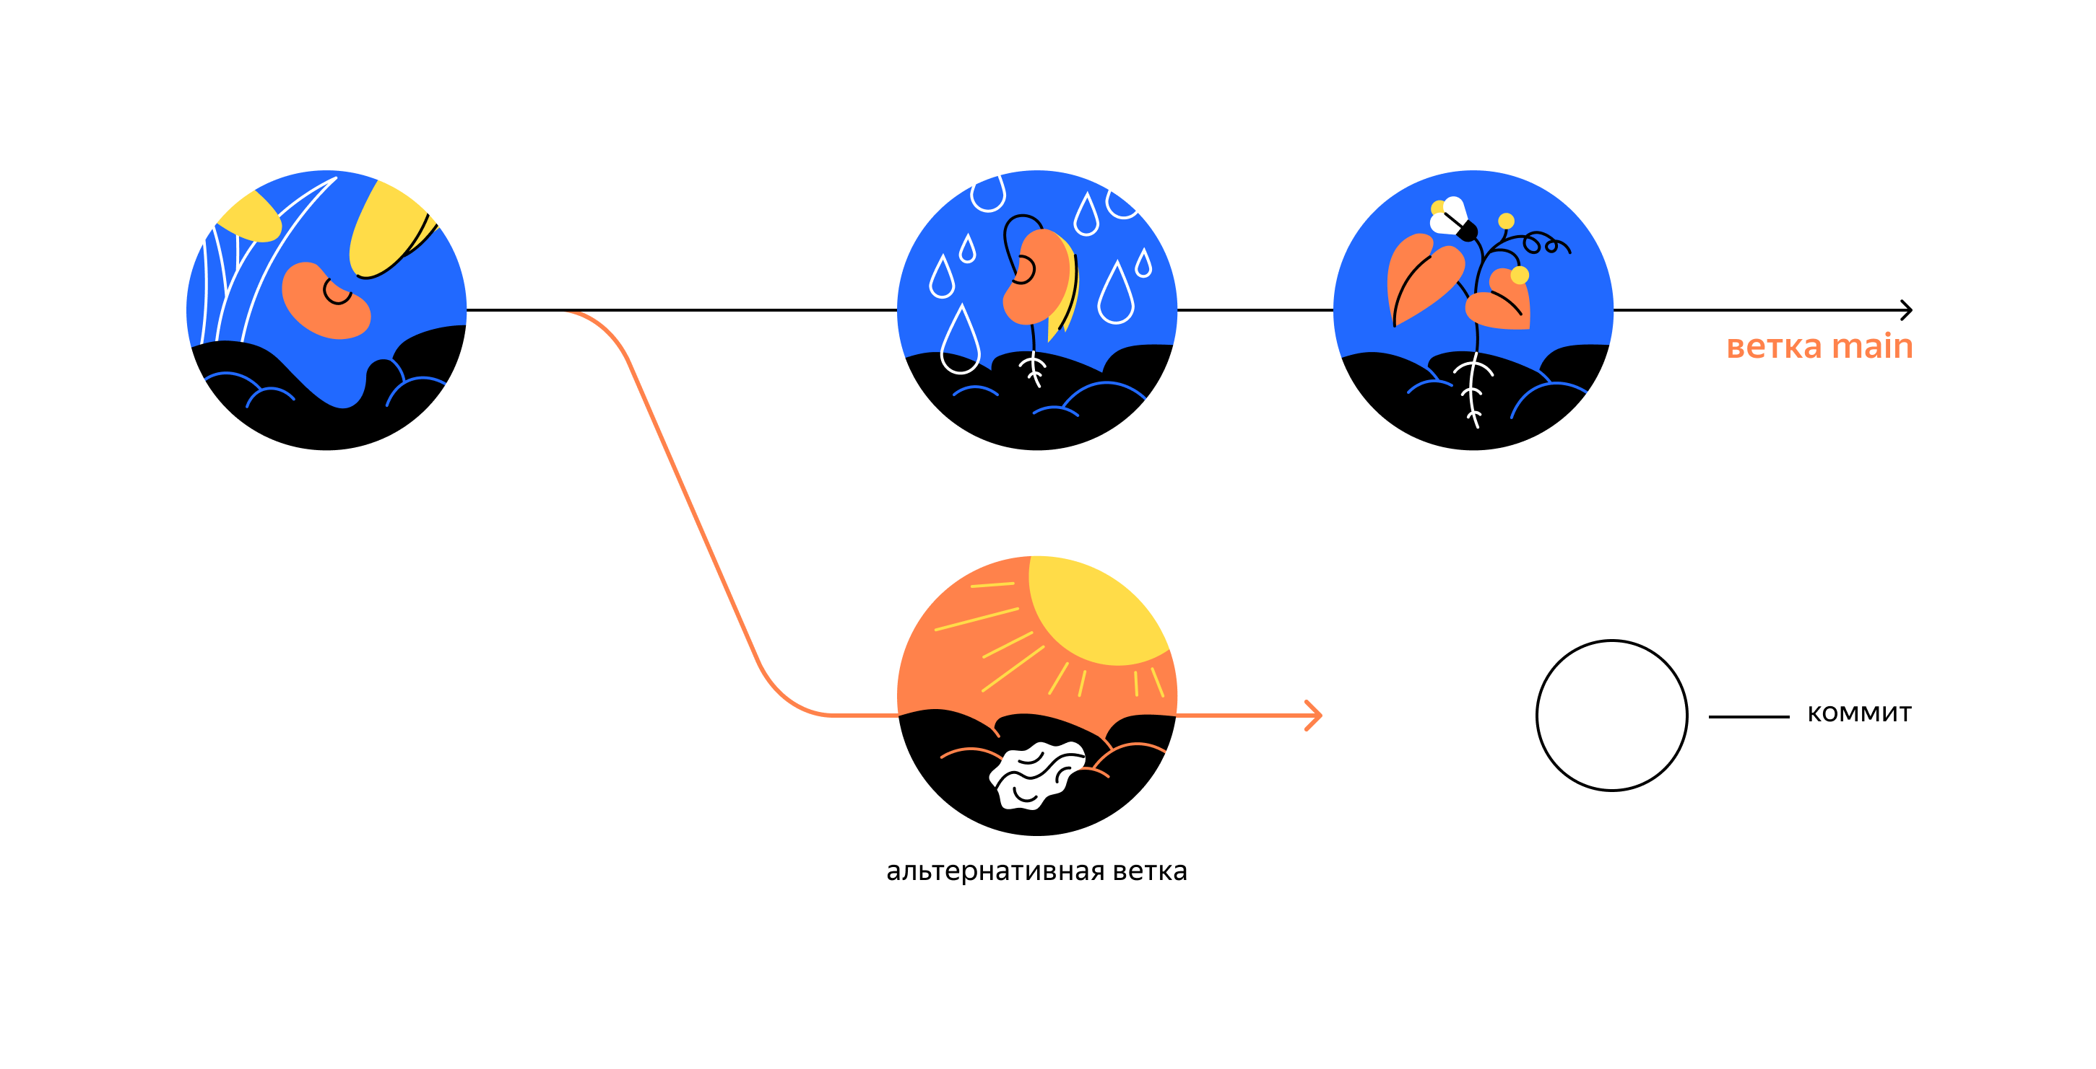
*Картинка с Яндекс Практикума

Самая первая ветка в репозитории появляется автоматически и называется main (англ. «основная») или master. Её имя нужно указывать при отправке коммитов на удалённый репозиторий или при получении их из него.

